6.a Matematika 18.5.-22.5.
Konstrukcije četverokuta
Konstrukcije četverokuta

Dragi Mijo, u ovoj lekciji naučit ćemo konstruirati neke četverokute. Pozorno prati korak po korak svaku sliku . Bitno je da kod crtanja paralela dobro držiš trokute da ti se ne pomiču. Napravi koliko možeš. Prikazana su tri primjera i na kraju imaš 3 zadatka. U bilježnicu nacrtaj samo gotovu konstrukciju, ove sve slike su ti samo pomoć da bolje shvatiš. Kad imaš priliku, poslikaj i pošalji da vidim kako si savladao. Sretno!

Primjer 1
Konstrukcija kvadrata
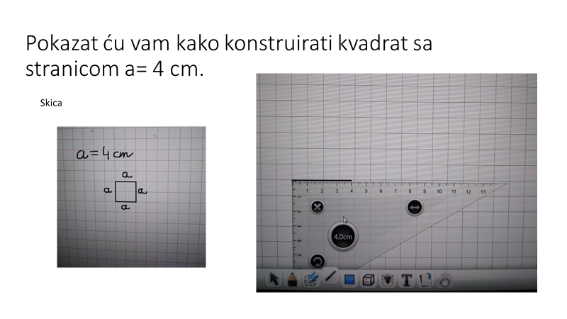
Nacrtamo skicu. Trokutom izmjeri dužinu 4 cm.

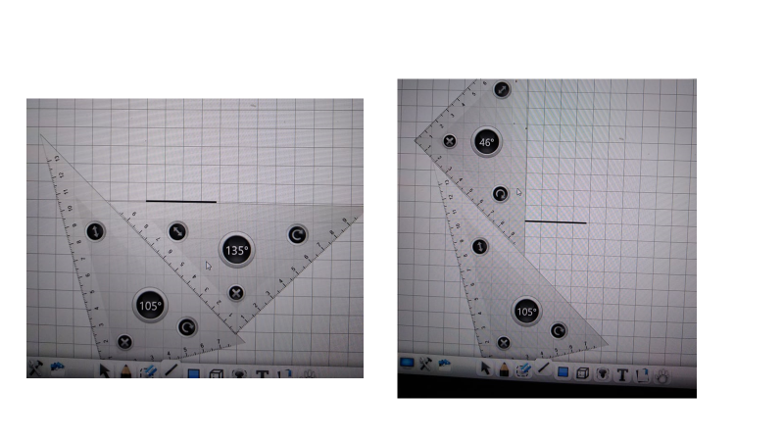
Postavi trokute kao na slici te nacrtaj okomicu. Lijevoj rukom držiš trokut da se ne miče, a desnom rukom okreneš trokut kao na slici. Na kraju trokutom izmjeri 4 cm.
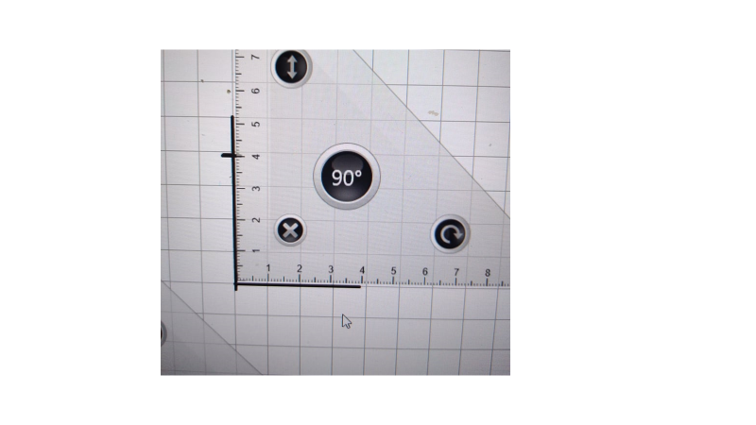

- Postavi trokute kao na slici. Lijevom rukom držiš trokut da se ne miče, a desnom rukom vučeš trokut prema gore da nacrtamo paralelnu stranicu. Izmjeri duljinu 4 cm.
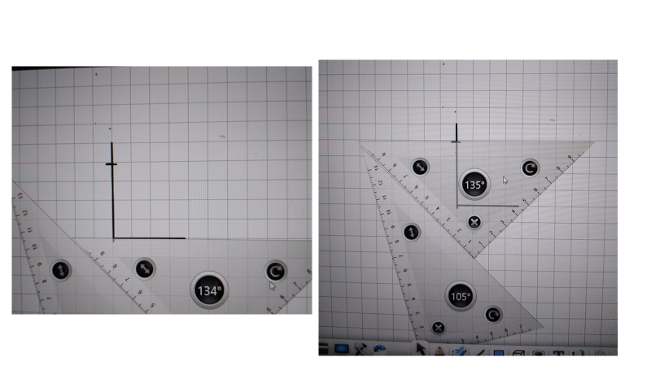
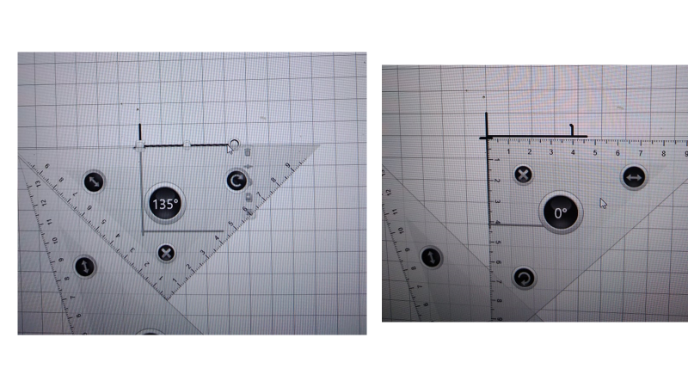

- Spoji stranice i označi vrhove velikim tiskanim slovima.
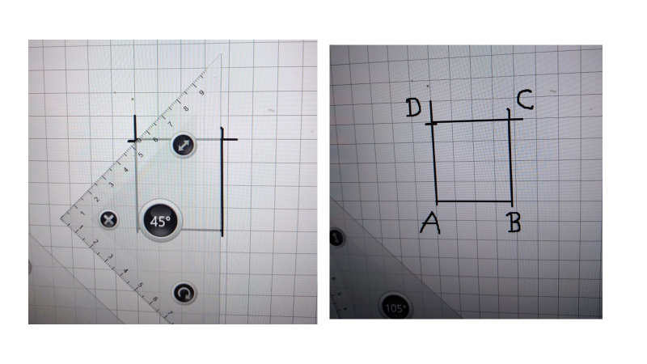
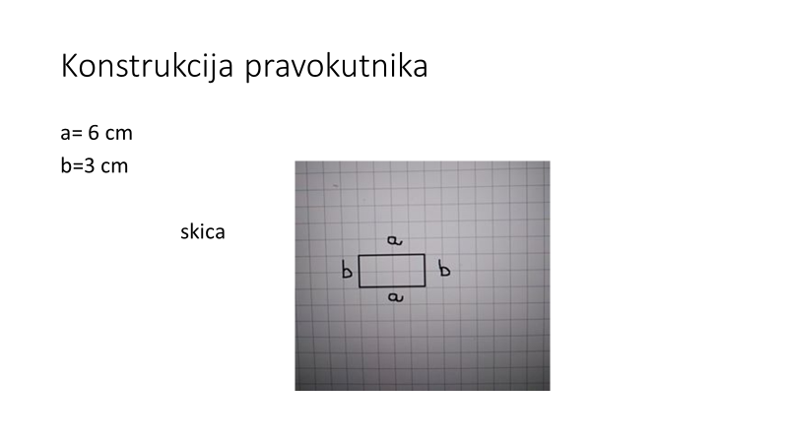

Sve radimo isto kao kod kvadrata samo su drugačije duljine stranica.
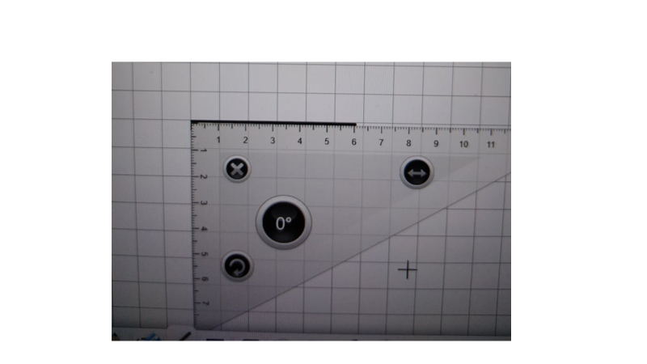
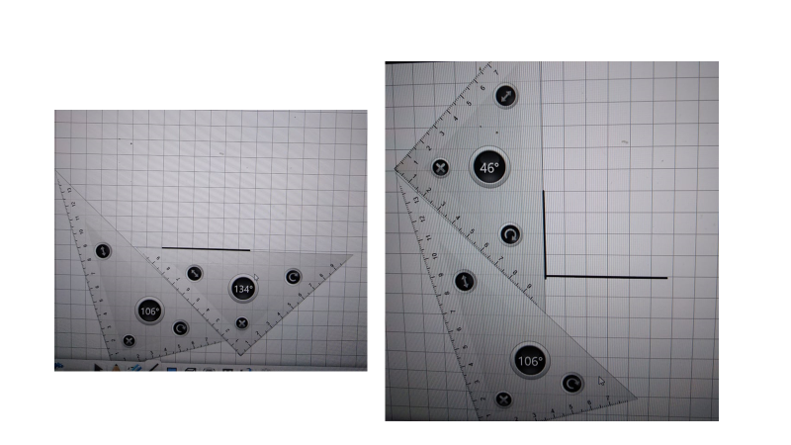

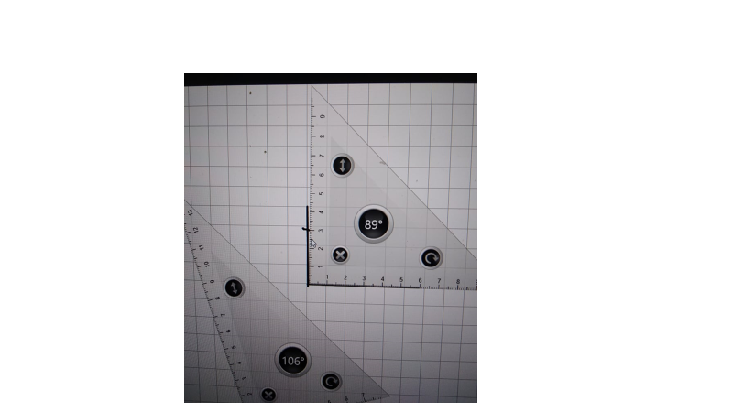
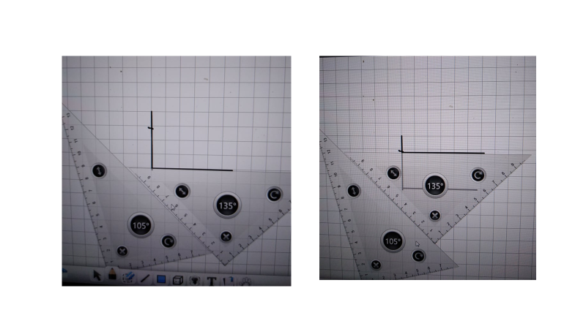

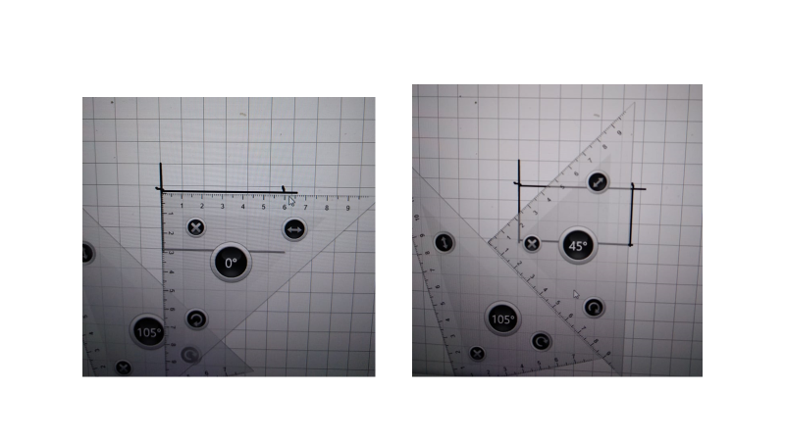
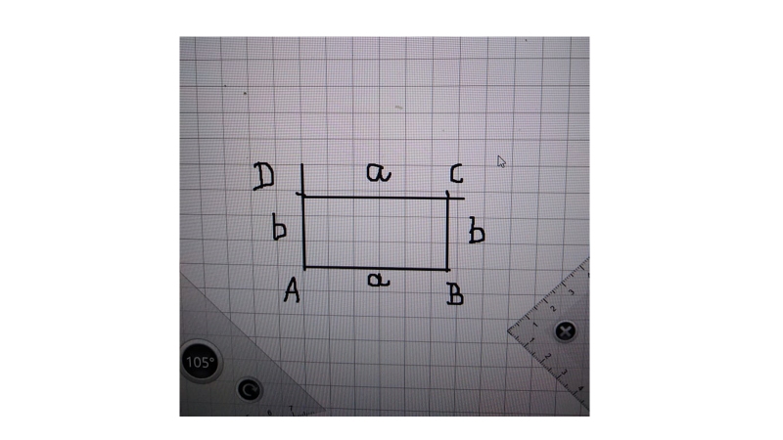

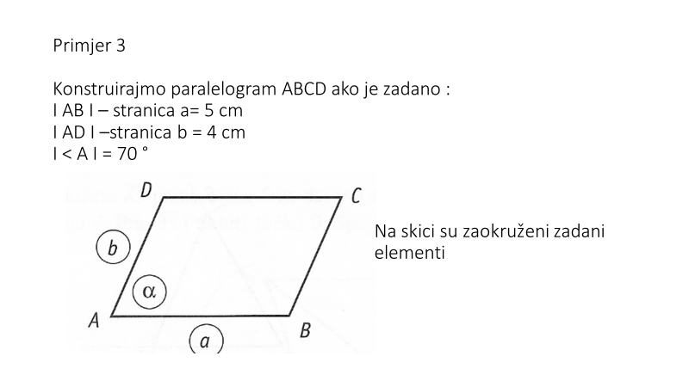
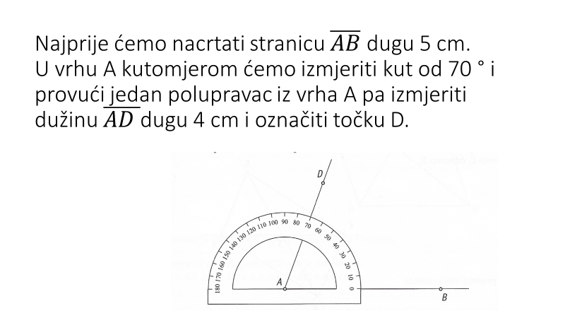

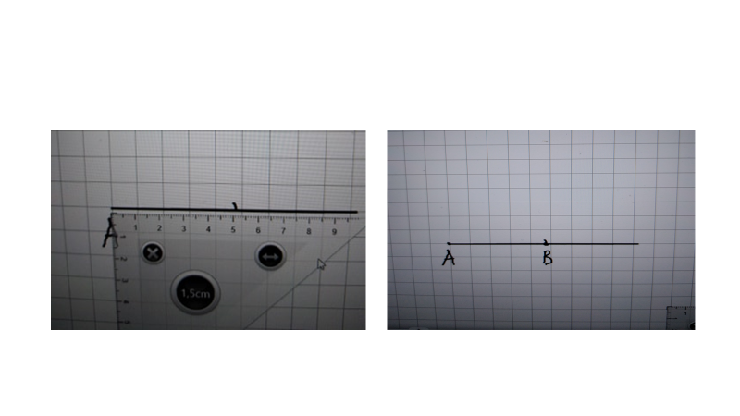
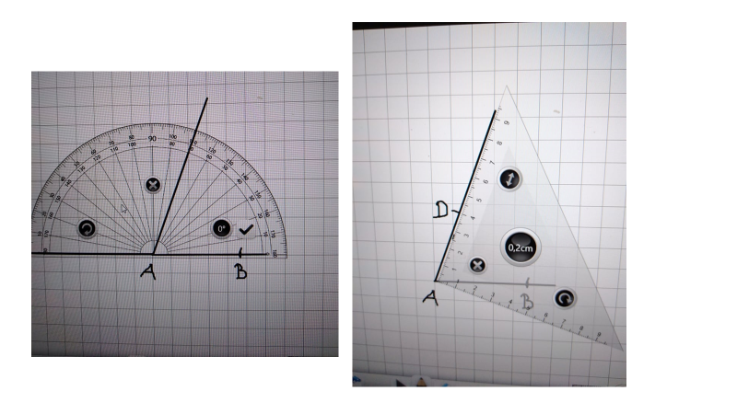

Kutomjerom izmjeri 70 stupnjeva, te potegni polupravac od točke A, te na kraju izmjeri duljinu 4 cm te tu označi točku D.

Postavi trokute i povuci paralelu sa stranicom AB . Izmjeri duljinu 5 cm te označi točku C.
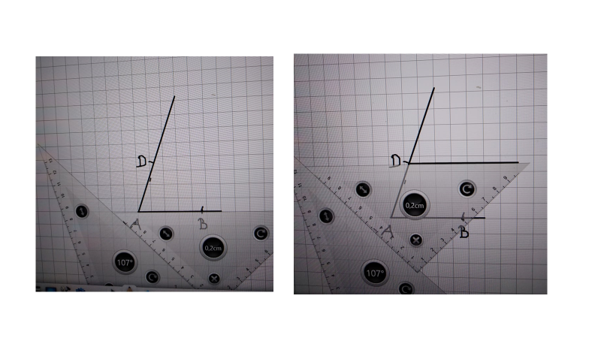
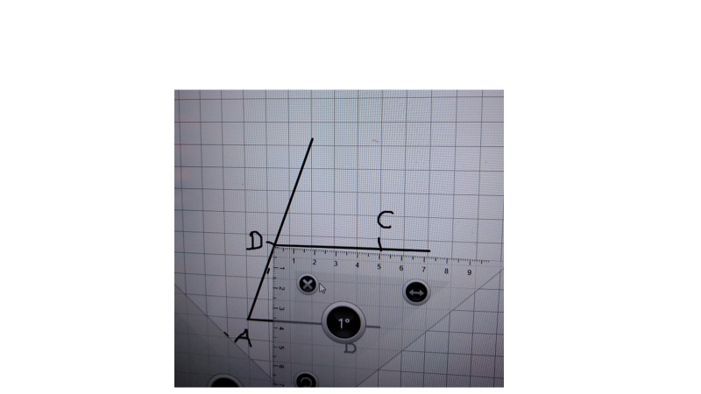

Prisloni trokute kao na slici i vuci paralelu sa stranicom AD . Spoji stranice BC.
